班级动态(1.14)
一、晨间来园
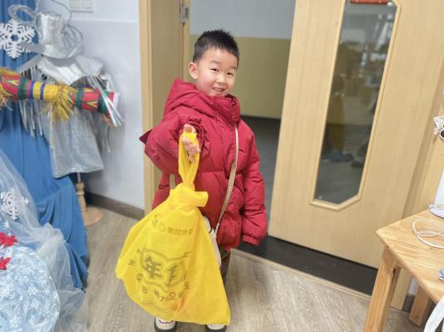 | 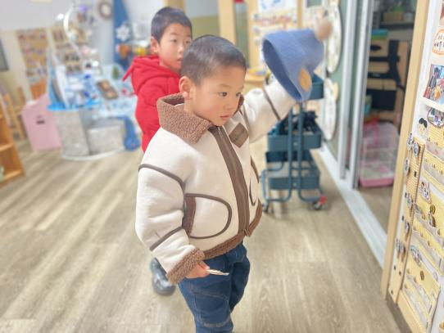 | 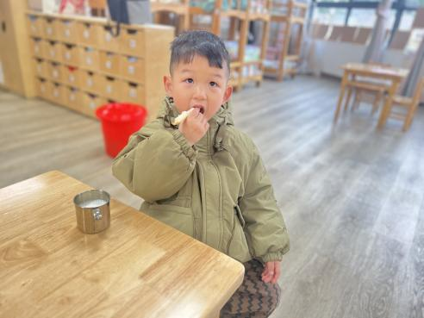
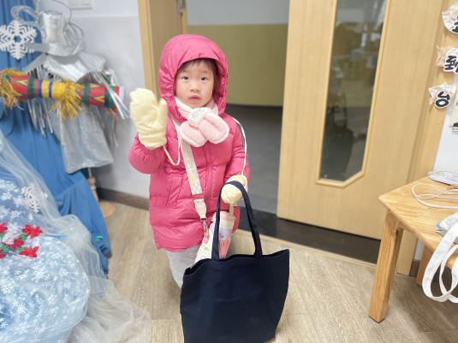 | 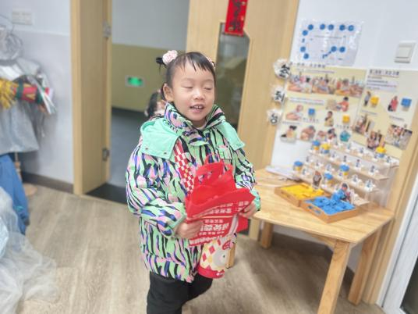 | 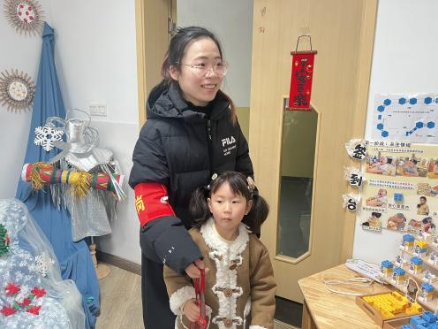
能够自主绕水杯的幼儿有：万瑾妍、王沅莘、杨雨泽、蒋奕宸、李子恒、钱嘉苗、赵弘阳、胡默、叶宛芮、朱星亿、肖怡萱、高菁忆、胡馨艺、李宇阳、邵成言、万礼瑄、徐苜、陶清昀。
能够根据自己的实际情况进行签到的幼儿有：万瑾妍、王沅莘、杨雨泽、蒋奕宸、李子恒、钱嘉苗、赵弘阳、胡默、叶宛芮、朱星亿、肖怡萱、高菁忆、胡馨艺、李宇阳、邵成言、万礼瑄、徐苜、陶清昀。
二、区域游戏
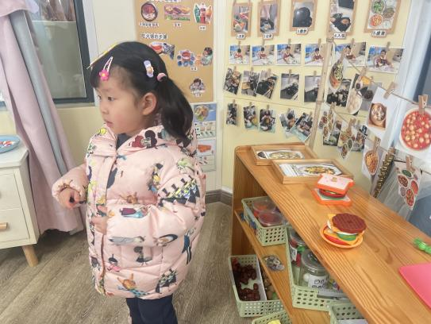 | 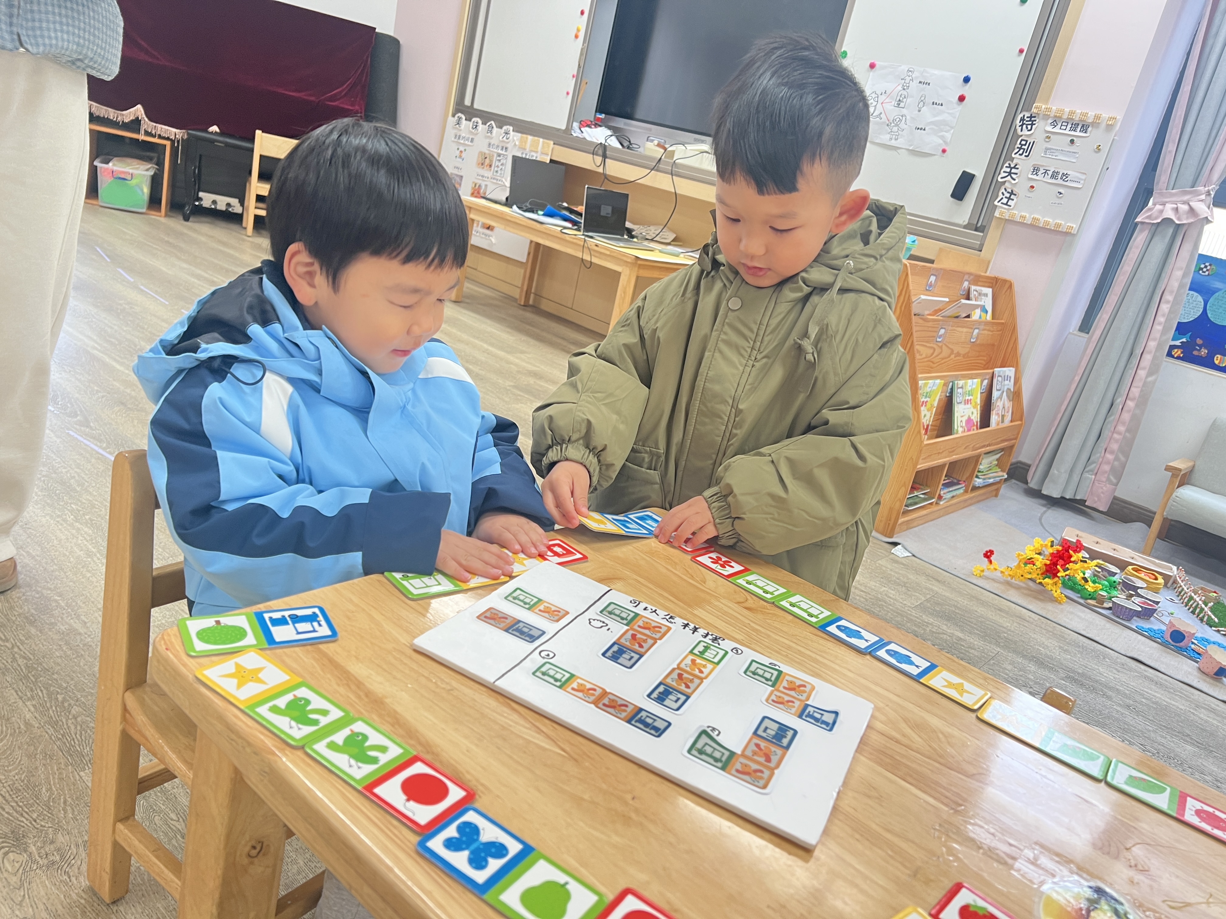 | 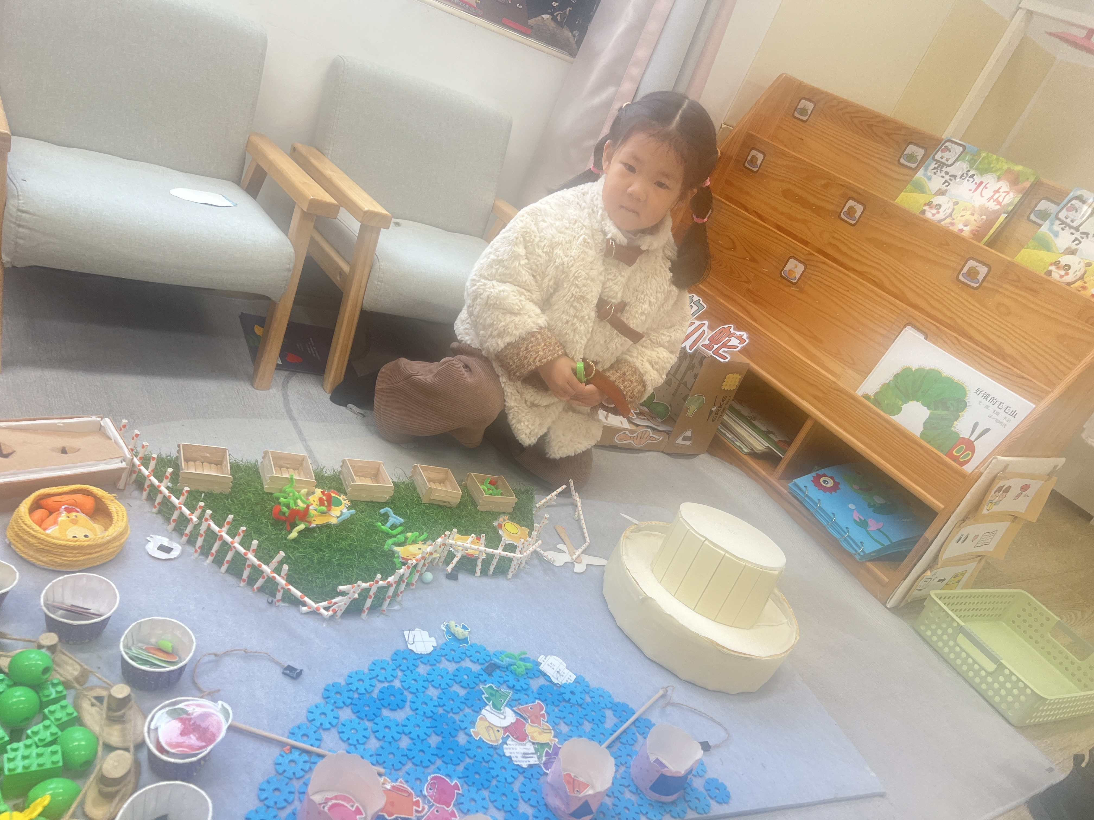
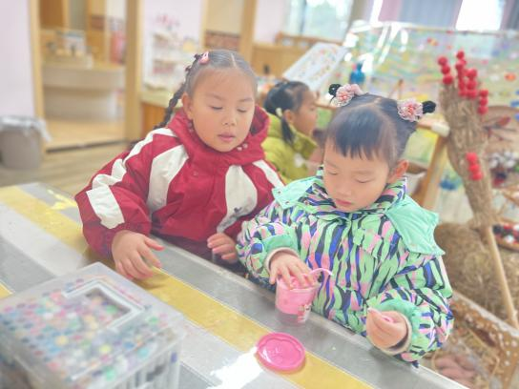 | 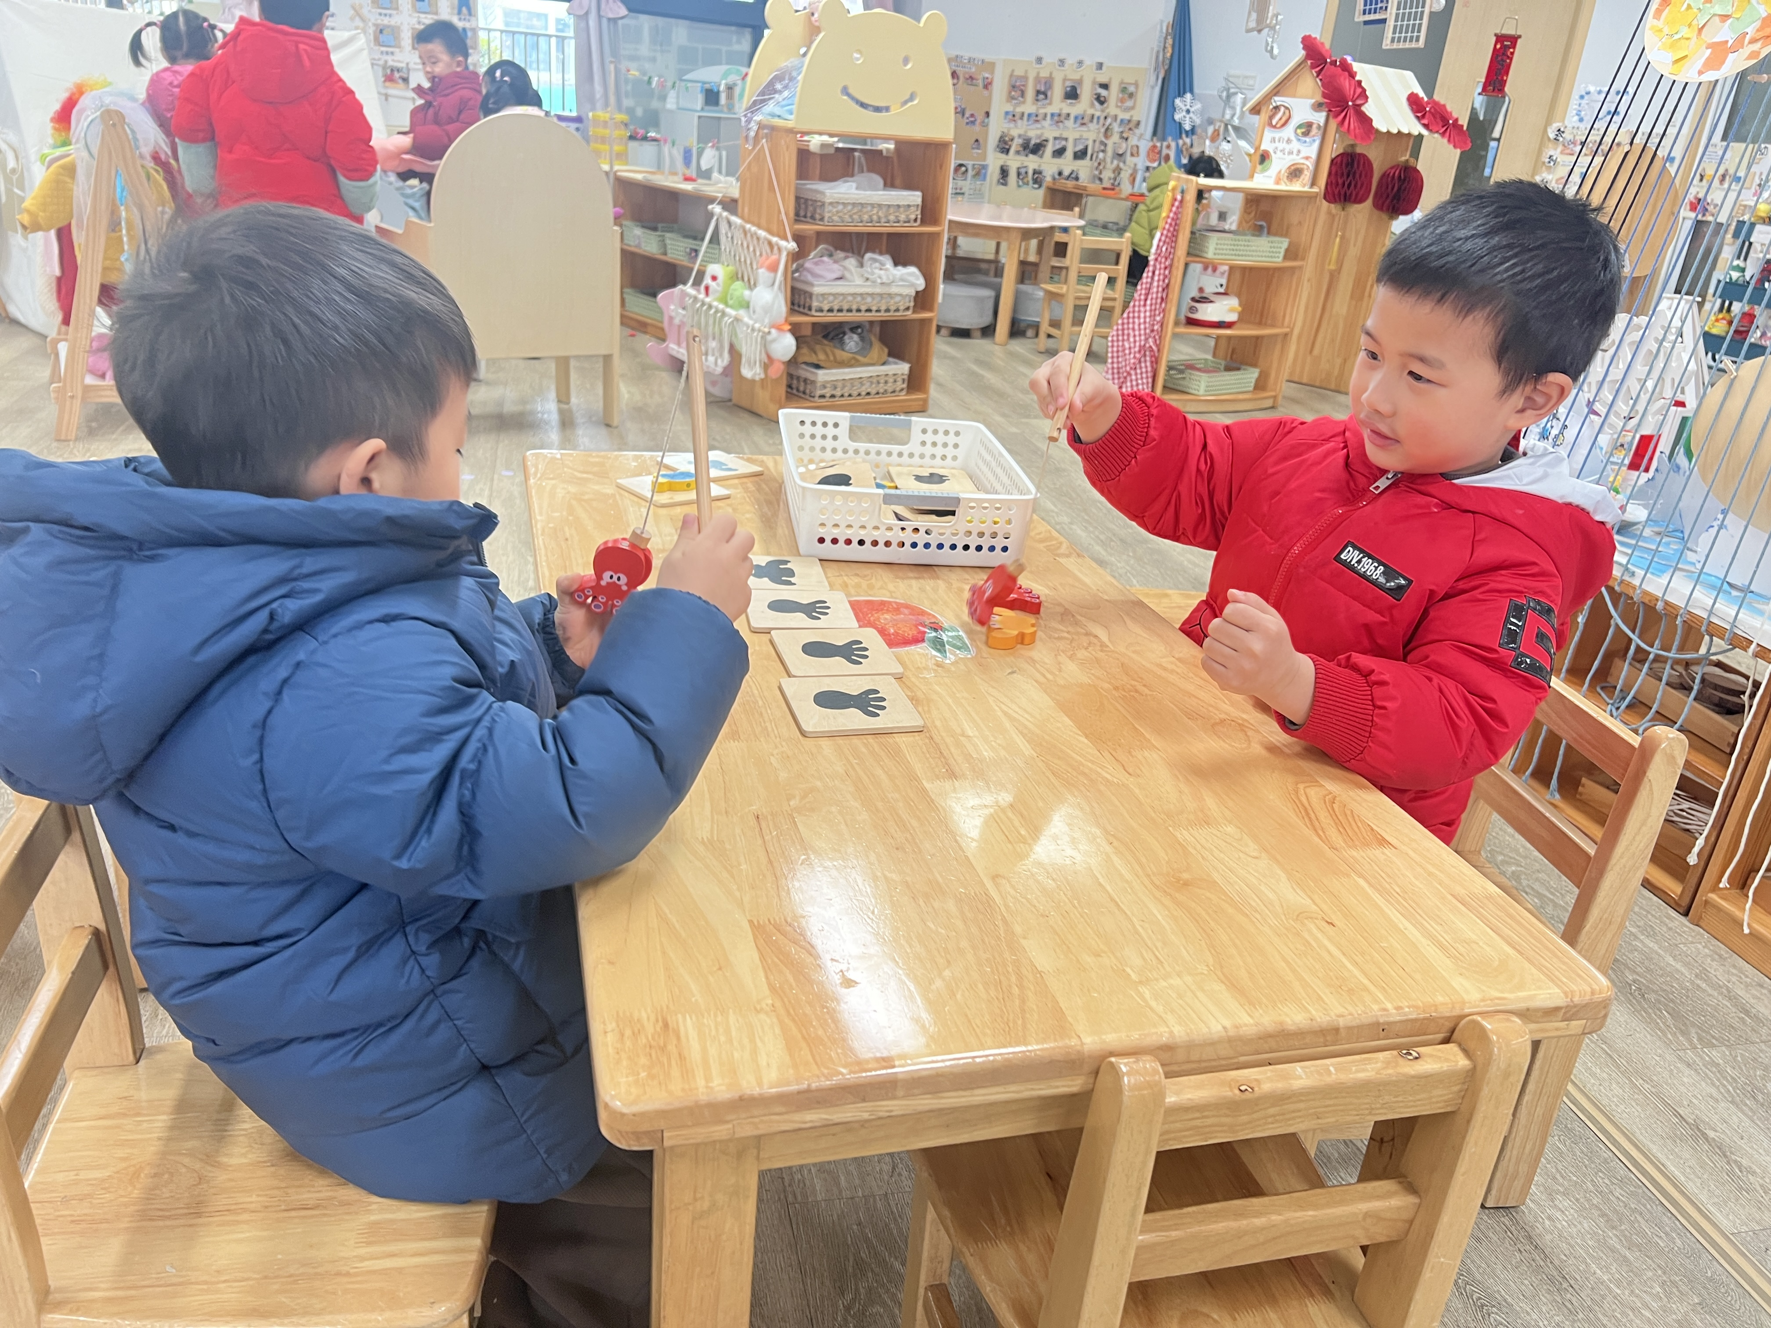 | 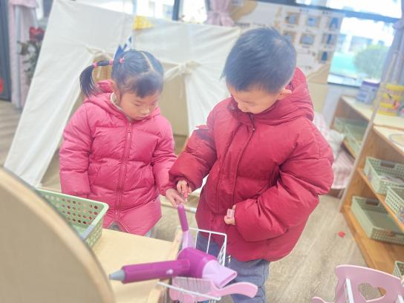
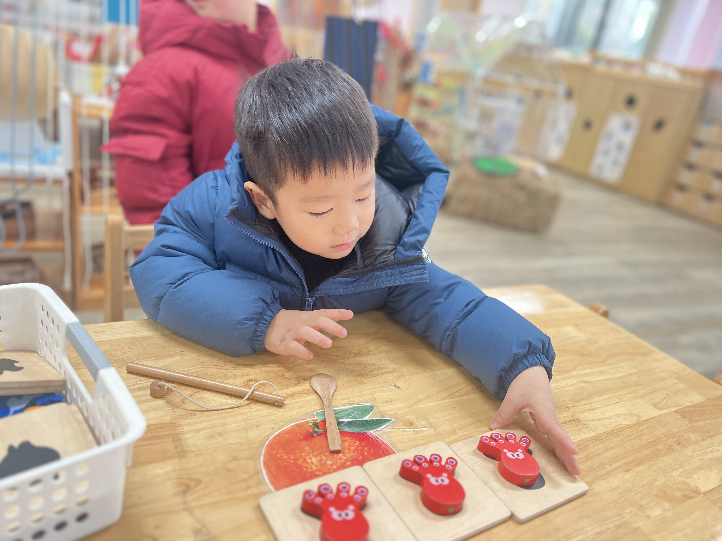
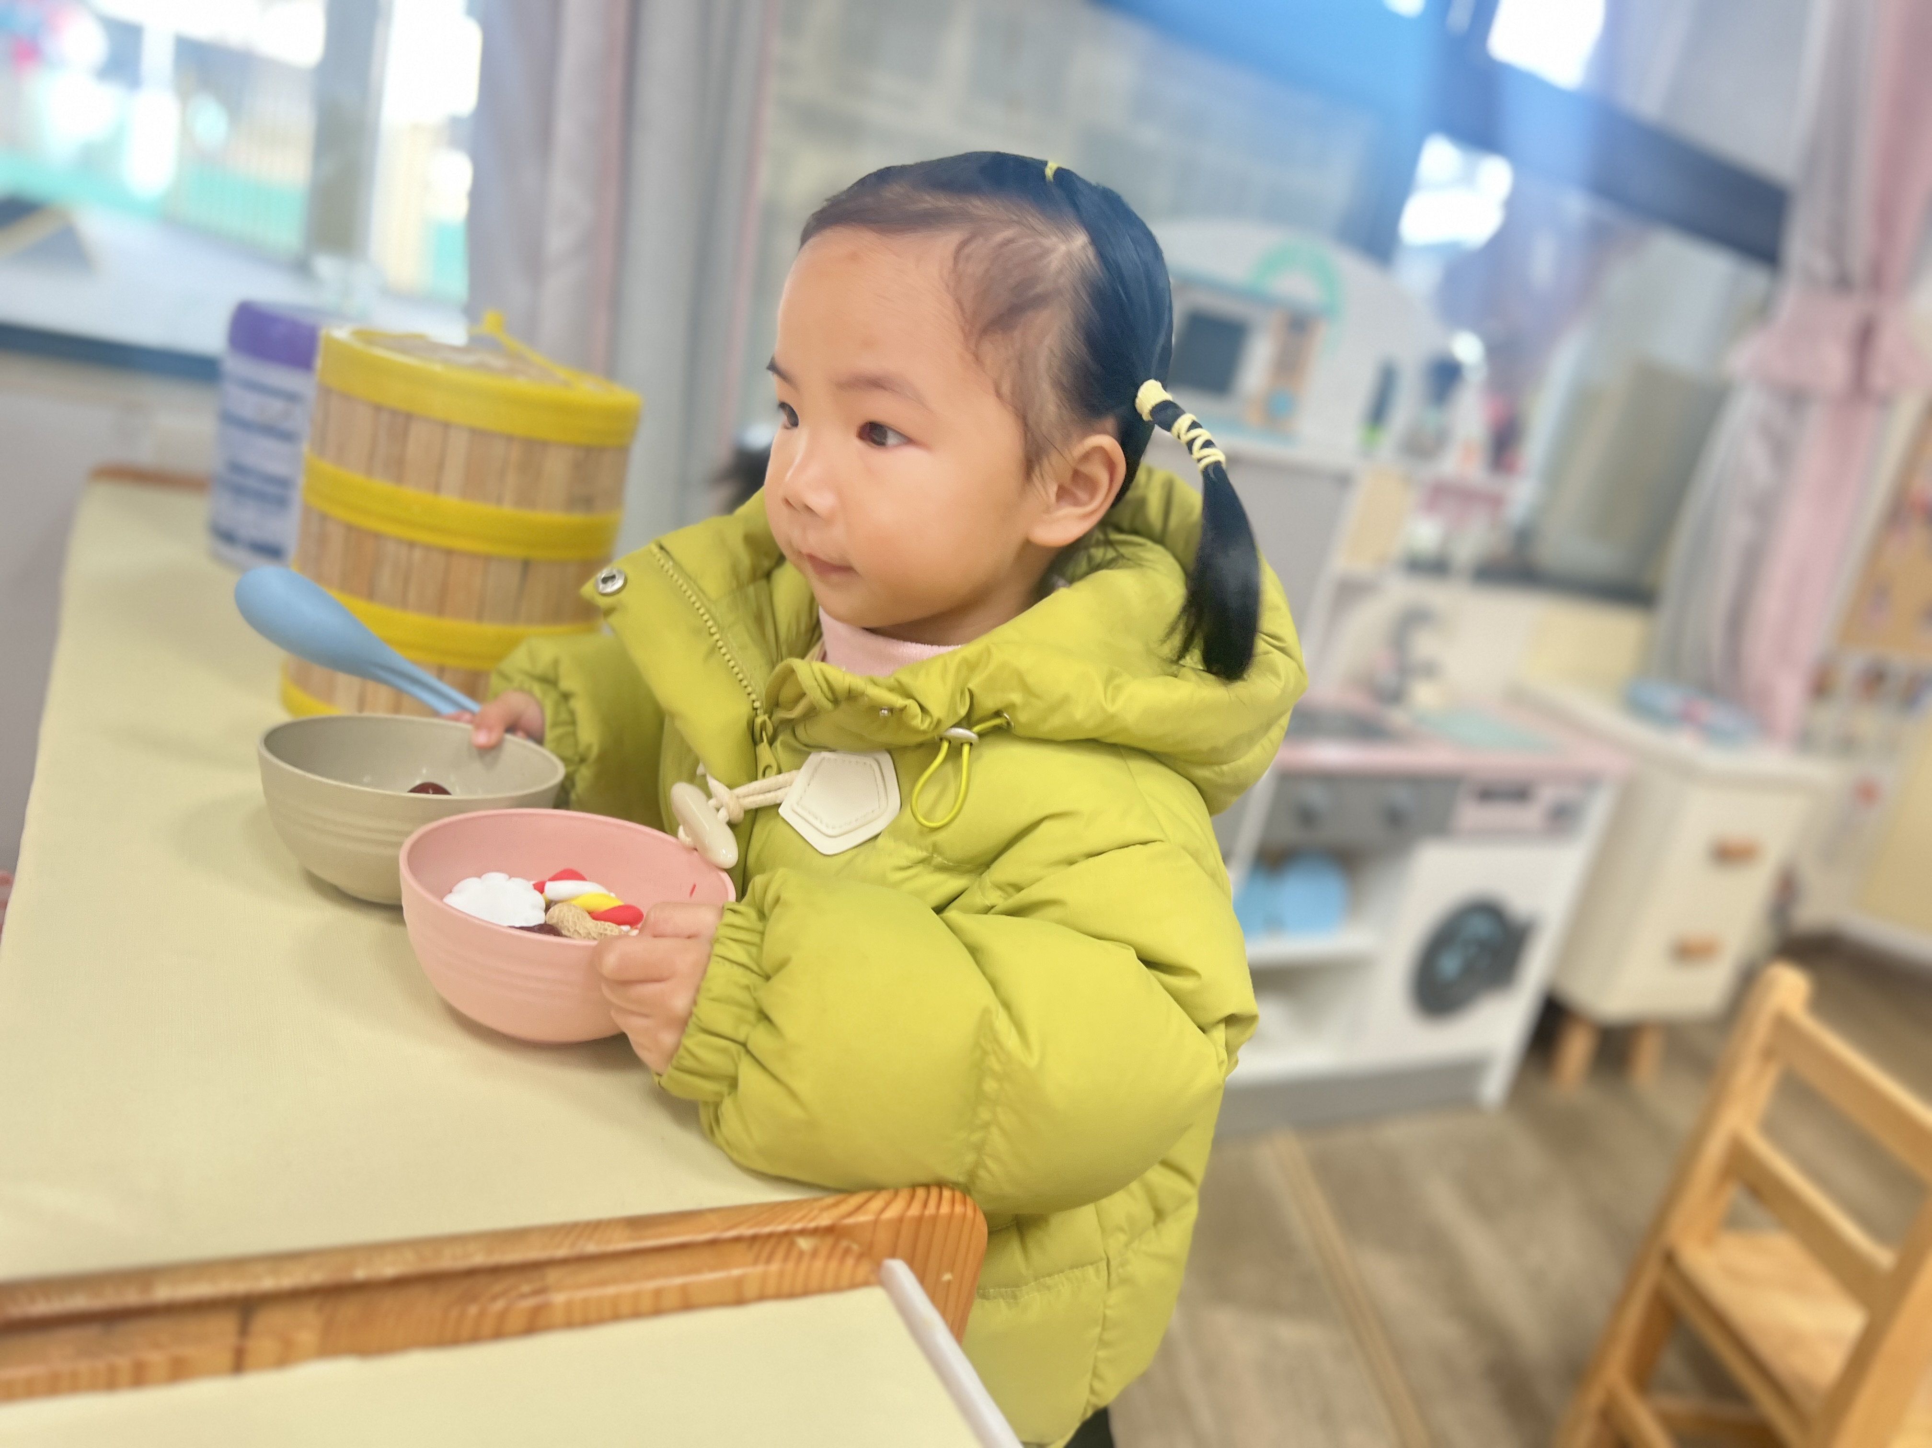

三、综合：我学会了
冬天到了，寒假即将来临，我们的学期也接近尾声。小班的孩子来了幼儿园半年，已经适应了幼儿园的生活，并且在幼儿园学会了许多新本领：讲故事、念儿歌、唱歌、绘画、撕纸......还有跳远、走平衡木、跑步等体育活动以及吃饭、穿衣服、上厕所等自己自理能力。本次活动通过引导孩子系统全面地回忆并说说自己学会的本领，让孩子感受自己本领之多，体验到成长之感。
在本次活动中，知道并用句式：“我学会了......”说说自己一学期学会的许多本领的幼儿有：李子恒、钱嘉苗、赵弘阳、胡默、叶宛芮、万瑾妍、王沅莘、杨雨泽、高菁忆、胡馨艺、万礼瑄、徐苜、陶清昀。
在本次活动中，愿意展示自己学到的本领，体验成长之感的幼儿有：钱嘉苗、赵弘阳、胡默、叶宛芮、朱星亿、肖怡萱、高菁忆、胡馨艺、李宇阳、邵成言、万礼瑄、徐苜、万瑾妍、王沅莘、杨雨泽、蒋奕宸、李子恒、陶清昀。
四、家园共育
各位家长，本学期的幼儿园内容将于1月15日结束，15日为最后一天来园（15号没有延时班），16号宝贝开始寒假生活（开学时间另行通知，请大家关注群消息）。

